Районный семинар учителей.
15 мая 2023г. в нашей школе прошёл районный семинар учителей по теме "Точка роста - как эффективный ресурс формирования мотивации к обучению учащихся в урочной и внеурочной деятельности".
Учителя делились своим опытом со своими коллегами с района.
Педагоги показывали использование оборудования Центра в образовательных целях: демонстрация опытов и экспериментов, проводили практические занятия.
"Физические явления на приусадебном участке" 5 класс - Санжихаева М.В. (учитель физики и математики), "Мехатроника на уроках робототехники" 6 класс - Алексеев А.Н. (учитель физики и информатики) - проводили соревнования между роботами, "Химия - это интересно" 7 класс - Боровик А.Ф. (учитель химии) и "Насекомые и вредители комнатных растений" 7 класс - Терентьева Г.В. (учитель биологии), "Пища" урок английского языка, 6 класс - Селезнева Т.С. (учитель английского языка).
Семинар получил высокую оценку учителей района и методистов комитета.
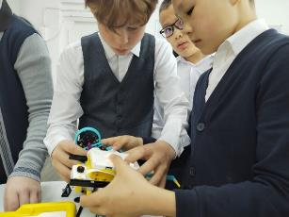
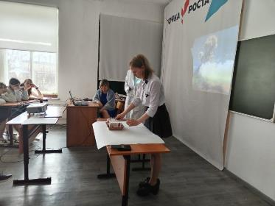
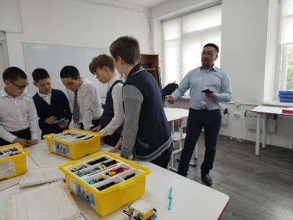
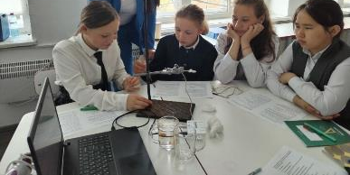
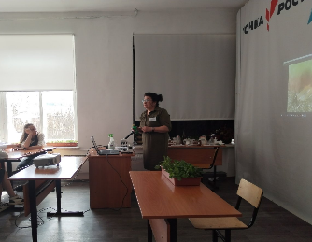

10.02.2023 г. Прошла научно-практическая конференция, посвященная Байкалу
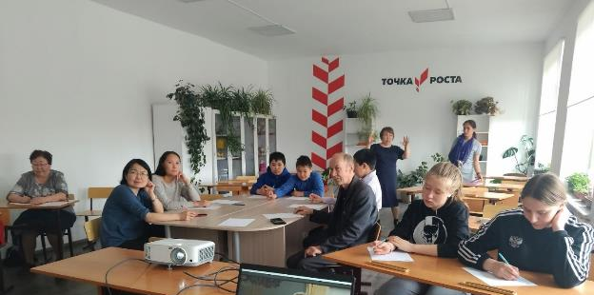
25.10.2022 Единый урок безопасности в сети Интернет
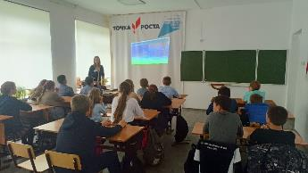
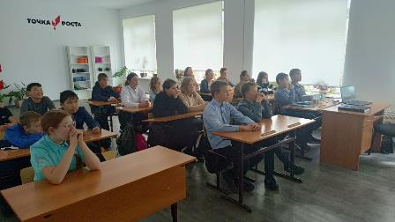
12.04.2023 г. Прошел День космонавтики. Гагаринский урок «Космос - это мы»
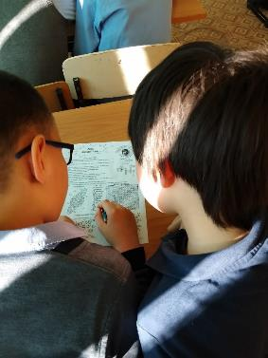
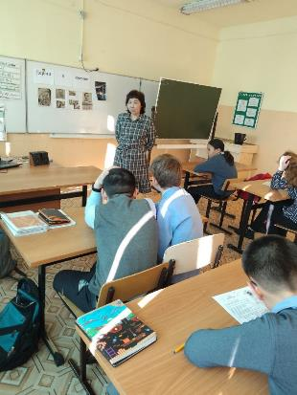
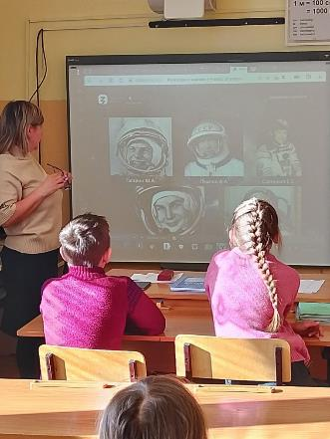

22 марта 2023г. в п.Кутулик прошел муниципальный чемпионат ALARskills в рамках I Аларского форума образования. В его программе работали четыре площадки. Для дошкольников прошел конкурс парикмахеров. Школьники младших классов представляли свои первые исследовательские проекты. Старшие ребята соревновались в кулинарии и роботехнике.
Ребята из нашей школы тоже приняли участие в этих мероприятиях.
В конкурсе по робототехники "Роболига-2023" приняли участие ученики 6 класса Алексеев Тимур и Дадуев Максим. Тимур занял 3 место в номинации "РобоСумо", а Максим стал участником номинации "Движение по линии" (руководитель Алексеев А.Н.)
Ученица 3 класса Соколова Варя представила свою проектную работу по экологии на конкурсе "Мои первые проекты", где заняла 3 место. (руководитель Соботович М.А.)
Мероприятия чемпионата призваны помочь детям в профориентации, повысить их компетенции в различных областях.
